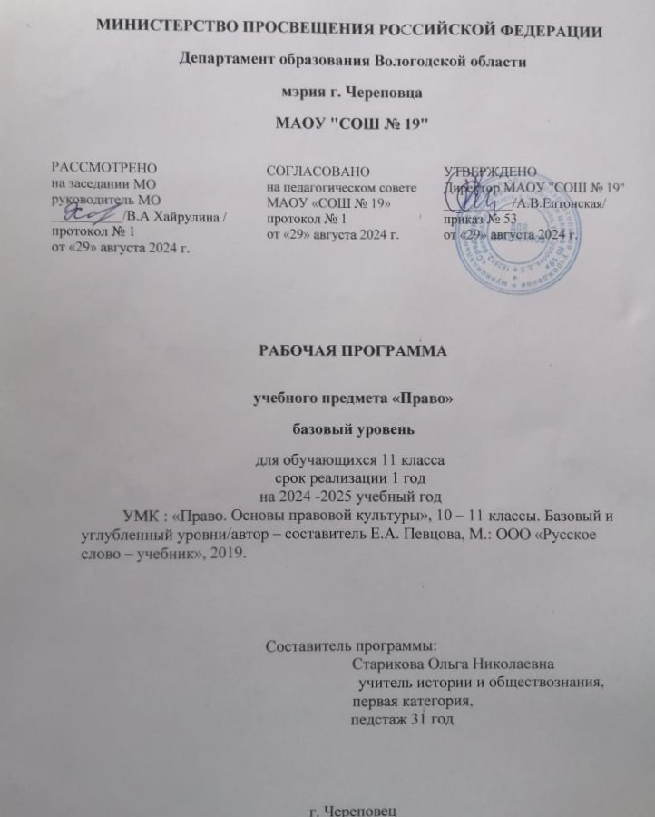

1. **Планируемые результаты освоения учебного предмета «Право».**

**Личностные** результаты:

* готовность и способность обеспечить себе и своим близким достойную жизнь в процессе самостоятельной, творческой и ответственной деятельности;
* готовность и способность обучающихся к отстаиванию личного достоинства, собственного мнения, готовность и способность вырабатывать собственную позицию по отношению к общественно-политическим событиям прошлого и настоящего на основе осознания и осмысления истории, духовных ценностей и достижений нашей страны;
* готовность и способность обучающихся к саморазвитию и самовоспитанию в соответствии с общечеловеческими ценностями и идеалами гражданского общества, потребность в физическом самосовершенствовании, занятиях спортивно-оздоровительной деятельностью;
* гражданственность, гражданская позиция активного и ответственного члена российского общества, осознающего свои конституционные права и обязанности, уважающего закон и правопорядок, осознанно принимающего традиционные национальные и общечеловеческие гуманистические и демократические ценности, готового к участию в общественной жизни;
* признание неотчуждаемости основных прав и свобод человека, которые принадлежат каждому от рождения, готовность к осуществлению собственных прав и свобод без нарушения прав и свобод других лиц, готовность отстаивать собственные права и свободы человека и гражданина согласно общепризнанным принципам и нормам международного права и в соответствии с Конституцией Российской Федерации, правовая и политическая грамотность;
* мировоззрение, соответствующее современному уровню развития науки и общественной практики, основанное на диалоге культур, а также различных форм общественного сознания, осознание своего места в поликультурном мире;
* интериоризация ценностей демократии и социальной солидарности, готовность к договорному регулированию отношений в группе или социальной организации;
* готовность обучающихся к конструктивному участию в принятии решений, затрагивающих их права и интересы, в том числе в различных формах общественной самоорганизации, самоуправления, общественно значимой деятельности;
* приверженность идеям интернационализма, дружбы, равенства, взаимопомощи народов; воспитание уважительного отношения к национальному достоинству людей, их чувствам, религиозным убеждениям;
* готовность обучающихся противостоять идеологии экстремизма, национализма, ксенофобии; коррупции; дискриминации по социальным, религиозным, расовым, национальным признакам и другим негативным социальным явлениям.
* нравственное сознание и поведение на основе усвоения общечеловеческих ценностей, толерантного сознания и поведения в поликультурном мире, готовности и способности вести диалог с другими людьми, достигать в нем взаимопонимания, находить общие цели и сотрудничать для их достижения;
* принятие гуманистических ценностей, осознанное, уважительное и доброжелательное отношение к другому человеку, его мнению, мировоззрению;
* способность к сопереживанию и формирование позитивного отношения к людям, в том числе к лицам с ограниченными возможностями здоровья и инвалидам; бережное, ответственное и компетентное отношение к физическому и психологическому здоровью других людей, умение оказывать первую помощь;
* формирование выраженной в поведении нравственной позиции, в том числе способности к сознательному выбору добра, нравственного сознания и поведения на основе усвоения общечеловеческих ценностей и нравственных чувств (чести, долга, справедливости, милосердия и дружелюбия);
* развитие компетенций сотрудничества со сверстниками, детьми младшего возраста, взрослыми в образовательной, общественно полезной, учебно-исследовательской, проектной и других видах деятельности.
* уважение ко всем формам собственности, готовность к защите своей собственности,
* осознанный выбор будущей профессии как путь и способ реализации собственных жизненных планов;
* готовность обучающихся к трудовой профессиональной деятельности как к возможности участия в решении личных, общественных, государственных, общенациональных проблем;

**Метапредметные** результаты освоения учебного предмета должны отражать умения:

* самостоятельно определять цели, задавать параметры и критерии, по которым можно определить, что цель достигнута;
* оценивать возможные последствия достижения поставленной цели в деятельности, собственной жизни и жизни окружающих людей, основываясь на соображениях этики и морали;
* ставить и формулировать собственные задачи в образовательной деятельности и жизненных ситуациях;
* оценивать ресурсы, в том числе время и другие нематериальные ресурсы, необходимые для достижения поставленной цели;
* выбирать путь достижения цели, планировать решение поставленных задач, оптимизируя материальные и нематериальные затраты;
* организовывать эффективный поиск ресурсов, необходимых для достижения поставленной цели;
* сопоставлять полученный результат деятельности с поставленной заранее целью.
* искать и находить обобщенные способы решения задач, в том числе, осуществлять развернутый информационный поиск и ставить на его основе новые (учебные и познавательные) задачи;
* критически оценивать и интерпретировать информацию с разных позиций, распознавать и фиксировать противоречия в информационных источниках;
* использовать различные модельно-схематические средства для представления существенных связей и отношений, а также противоречий, выявленных в информационных источниках;
* находить и приводить критические аргументы в отношении действий и суждений другого; спокойно и разумно относиться к критическим замечаниям в отношении собственного суждения, рассматривать их как ресурс собственного развития;
* выходить за рамки учебного предмета и осуществлять целенаправленный поиск возможностей для широкого переноса средств и способов действия;
* выстраивать индивидуальную образовательную траекторию, учитывая ограничения со стороны других участников и ресурсные ограничения;
* менять и удерживать разные позиции в познавательной деятельности.
* осуществлять деловую коммуникацию как со сверстниками, так и со взрослыми (как внутри образовательной организации, так и за ее пределами), подбирать партнеров для деловой коммуникации исходя из соображений результативности взаимодействия, а не личных симпатий;
* при осуществлении групповой работы быть как руководителем, так и членом команды в разных ролях (генератор идей, критик, исполнитель, выступающий, эксперт и т.д.);
* координировать и выполнять работу в условиях реального, виртуального и комбинированного взаимодействия;

**Предметные результаты освоения учебного предмета на базовом уровне:**

**Выпускник научится:**

* выявлять особенности и специфику различных юридических профессий.
* выделять содержание различных теорий происхождения государства;
* сравнивать различные формы государства;
* приводить примеры различных элементов государственного механизма и их место в общей структуре;
* соотносить основные черты гражданского общества и правового государства;
* применять знания о принципах, источниках, нормах, институтах и отраслях права, необходимых для ориентации в российском нормативно-правовом материале, для эффективной реализации своих прав и законных интересов;
* оценивать роль и значение права как важного социального регулятора и элемента культуры общества;
* сравнивать и выделять особенности и достоинства различных правовых систем (семей);
* проводить сравнительный анализ правовых норм с другими социальными нормами, выявлять их соотношение, взаимосвязь и взаимовлияние;
* характеризовать особенности системы российского права;
* различать формы реализации права;
* выявлять зависимость уровня правосознания от уровня правовой культуры;
* оценивать собственный возможный вклад в становление и развитие правопорядка и законности в Российской Федерации;
* различать соответствующие виды правоотношений, правонарушений, юридической ответственности, применяемых санкций, способов восстановления нарушенных прав;
* выявлять общественную опасность коррупции для гражданина, общества и государства;
* целостно анализировать принципы и нормы, регулирующие государственное устройство Российской Федерации, конституционный статус государственной власти и систему конституционных прав и свобод в Российской Федерации, механизмы реализации и защиты прав граждан и юридических лиц в соответствии с положениями Конституции Российской Федерации;
* сравнивать воинскую обязанность и альтернативную гражданскую службу;
* оценивать роль Уполномоченного по правам человека Российской Федерации в механизме защиты прав человека и гражданина в Российской Федерации;
* характеризовать систему органов государственной власти Российской Федерации в их единстве и системном взаимодействии;
* характеризовать правовой статус Президента Российской Федерации, выделять его основные функции и объяснять их внутри- и внешнеполитическое значение;
* дифференцировать функции Совета Федерации и Государственной Думы Российской Федерации;
* характеризовать Правительство Российской Федерации как главный орган исполнительной власти в государстве; раскрывать порядок формирования и структуру Правительства Российской Федерации;
* характеризовать судебную систему и систему правоохранительных органов Российской Федерации;
* характеризовать этапы законодательного процесса и субъектов законодательной инициативы;
* оценивать социальную значимость соблюдения прав человека;
* сравнивать механизмы универсального и регионального сотрудничества и контроля в области международной защиты прав человека;
* дифференцировать участников вооруженных конфликтов;
* различать защиту жертв войны и защиту гражданских объектов и культурных ценностей; называть виды запрещенных средств и методов ведения военных действий;
* выделять структурные элементы системы российского законодательства;
* анализировать различные гражданско-правовые явления, юридические факты и правоотношения в сфере гражданского права;
* проводить сравнительный анализ организационно-правовых форм предпринимательской деятельности, выявлять их преимущества и недостатки;
* целостно описывать порядок заключения гражданско-правового договора;
* различать формы наследования;
* различать виды и формы сделок в Российской Федерации;
* выявлять способы защиты гражданских прав; характеризовать особенности защиты прав на результаты интеллектуальной деятельности;
* анализировать условия вступления в брак, характеризовать порядок и условия регистрации и расторжения брака;
* различать формы воспитания детей, оставшихся без попечения родителей;
* выделять права и обязанности членов семьи;
* характеризовать трудовое право как одну из ведущих отраслей российского права, определять правовой статус участников трудовых правоотношений;
* проводить сравнительный анализ гражданско-правового и трудового договоров;
* различать рабочее время и время отдыха, разрешать трудовые споры правовыми способами;
* дифференцировать уголовные и административные правонарушения и наказание за них;
* проводить сравнительный анализ уголовного и административного видов ответственности; иллюстрировать примерами порядок и условия привлечения к уголовной и административной ответственности несовершеннолетних;
* целостно описывать структуру банковской системы Российской Федерации;
* в практических ситуациях определять применимость налогового права Российской Федерации; выделять объекты и субъекты налоговых правоотношений;
* соотносить виды налоговых правонарушений с ответственностью за их совершение;
* применять нормы жилищного законодательства в процессе осуществления своего права на жилище;
* дифференцировать права и обязанности участников образовательного процесса;
* проводить сравнительный анализ конституционного, гражданского, арбитражного, уголовного и административного видов судопроизводства, грамотно применять правовые нормы для разрешения конфликтов правовыми способами.

# Выпускник получит возможность научиться:

* *анализировать с точки зрения международного права проблемы, возникающие в современных международных отношениях;*
* *анализировать институт международно-правового признания;*
* *выявлять особенности международно-правовой ответственности;*
* *выделять* *основные* *международно-правовые* *акты,* *регулирующие* *отношения государств в рамках международного гуманитарного права;*
* *оценивать роль неправительственных организаций в деятельности по защите прав человека в условиях военного времени;*
* *формулировать особенности страхования в Российской Федерации, различать виды страхования;*
* *различать опеку и попечительство;*
* *находить* *наиболее* *оптимальные* *варианты* *разрешения* *правовых* *споров, возникающих в процессе трудовой деятельности;*
* *определять применимость норм финансового права в конкретной правовой ситуации;*
* *характеризовать аудит как деятельность по проведению проверки финансовой отчетности;*
* *определять судебную компетенцию, стратегию и тактику ведения процесса.*

**2. Содержание учебного предмета .**

#### Тема 1. РОЛЬ ПРАВА В ЖИЗНИ ЧЕЛОВЕКА И ОБЩЕСТВА (4 ч)

Значение правовых знаний и умений для человека. Система юридических наук. Информация и право. Право и основные теории его понимания. Нормы права. Система регулирования общественных отношений. Механизм правового регулирования.

#### Тема 2. ТЕОРЕТИЧЕСКИЕ ОСНОВЫ ПРАВА КАК СИСТЕМЫ (6 ч)

Понятие и система права. Правовые нормы и их характеристики. Классификация норм права, структура правовой нормы. Институты права. Отрасли права. Методы правового регулирования.

Понятие и виды правотворчества. Законодательный процесс.

Нормативный правовой акт. Виды нормативных правовых актов. Действие норм права во времени, в пространстве и по кругу лиц. Систематизация нормативных правовых актов.

Материальное право. Процессуальное право. Законодательная инициатива. Закон. Подзаконный акт. Локальный нормативный акт. Кодификация. Инкорпорация.

#### Тема 3. ПРАВООТНОШЕНИЯ И ПРАВОВАЯ КУЛЬТУРА (6 ч)

Юридические факты как основание правоотношений. Виды и структура правоотношений. Поведение людей в мире права. Правомерное поведение. Правонарушение. Функции юридической ответственности. Принципы юридической ответственности. Обстоятельства, исключающие преступность деяния.

**Тема 4. ГОСУДАРСТВО И ПРАВО (4 ч)**

Понятие государства. Сущность государства. Функции государства. Виды функций государства. Форма государства и её элементы. Монархия как форма правления. Республика как форма власти. Государственное устройство. Политический режим. Государственный механизм и его структура. Глава государства. Законодательная власть. Исполнительная власть. Судебная власть. Принципы местного самоуправления.

Конституция Российской Федерации—основной закон государства. Структура Конституции Российской Федерации. Основы конституционного строя России. Эволюция понятия

«гражданство». Порядок приобретения и прекращения российского гражданства. Правовой статус человека в демократическом правовом государстве.

#### Тема 5. ПРАВОВОЕ РЕГУЛИРОВАНИЕ В РАЗЛИЧНЫХ СФЕРАХ ОБЩЕСТВЕННОЙ ЖИЗНИ (14 ч)

#### Понятие и сущность гражданского права. Гражданские правоотношения. Источники гражданского права. Виды субъектов гражданских правоотношений. Физическое лицо как субъект права. Юридические лица как субъекты права. Понятие договора и его содержание. Виды договоров. Порядок заключения, изменения и расторжения договоров. Отдельные виды обязательств. Понятие права собственности. Основания возникновения права собственности. Понятие права интеллектуальной собственности. Авторское право. Защита права собственности. Защита чести, достоинства и деловой репутации. Понятие гражданско-правовой ответственности.

Предпринимательство и предпринимательское право. Организационно-правовые формы предпринимательства.

Порядок заключения брака. Расторжение брака. Имущественные и личные неимущественные права супругов. Договорный режим имущества супругов. Родители и дети: правовые основы взаимоотношений.

Понятие трудового права. Занятость и безработица. Занятость и трудоустройство. Порядок взаимоотношений работников и работодателей. Трудовой договор. Гарантии при приёме на работу. Порядок и условия расторжения трудового договора.

Административное право. Понятие административного правонарушения. Административная ответственность. Меры административного наказания.

Понятие уголовного права. Принципы уголовного права. Действие уголовного закона. Понятие преступления. Уголовная ответственность и наказание. Уголовная ответственность несовершеннолетних. Уголовный процесс.

Пенсионная система и страхование. Экологическое право.

**3. Тематическое планирование, в том числе с учетом рабочей программы воспитания с указанием количества часов, отводимых на освоение каждой темы.**

|  |  |  |  |
| --- | --- | --- | --- |
| **№ п/п** | **Тема** | **Реализация воспитательного потенциал** | **Количество**  **часов** |
| 1 | Роль права в жизни человека и общества | Создание условий для приобретения опыта осуществления социально значимых дел, связанных с реализацией и защитой таких ценностей как:  - гражданственность, гражданская позиция  активного и ответственного члена российского общества;  - неотчуждаемость основных прав и свобод человека и гражданина;  - готовность противостоять идеологии экстремизма,  национализма, ксенофобии, коррупции,  дискриминации по социальным,  религиозным, расовым, национальным признакам  - толерантность сознания и поведения в  поликультурном мире;  - принятие гуманистических ценностей, уважительное и доброжелательное отношение к другому человеку, его мировоззрению;  - саморазвитие и самовоспитание в соответствии с общечеловеческими ценностями и идеалами гражданского общества. | 4 |
| 2 | Теоретические основы права как системы | 6 |
| 3 | Правоотношения и правовая культура | 6 |
| 4 | Государство и право | 4 |
| 5 | Правовое регулирование в различных сферах общественной жизни | 14 |